**国旗下发言（2021.4.19）**

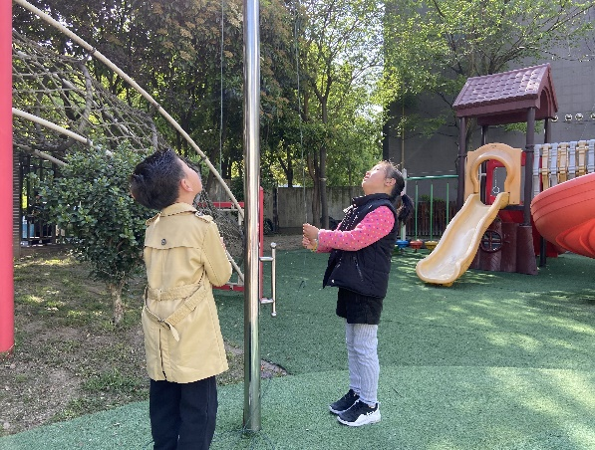 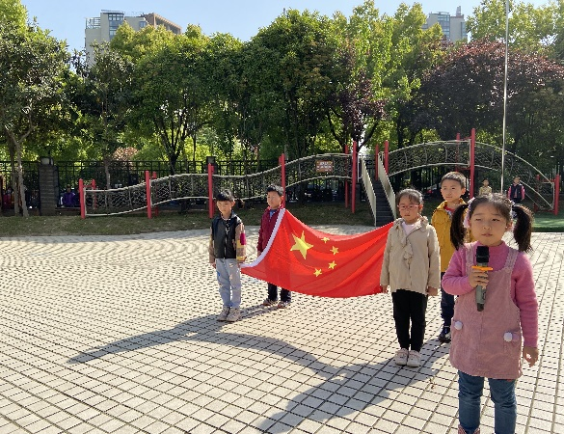

**发言主题：**我安全 我健康 我快乐

**发言人：**唐欣恬（大二班）

**发言内容：**

一、注意在园安全

早上入园、下午离园时一定要牵好爸爸妈妈的手，刷卡进园；上下楼梯扶栏杆，靠右走。户外活动时在老师视线范围内，不追逐打闹；使用剪刀等物品方法正确，用完还原。

、注意交通安全

一个人的时候不到马路上、马路边奔跑玩耍；过马路要牵好大人的手，走斑马线；在十字路口，要做到红灯停、绿灯行；我们还要做个宣传员，提醒爸爸妈妈开车时遵守交通规则。

三、注意家庭安全

父母不在的时候，不能随便开门；不摸家里的插座、电器；不玩火、玩水，不随便攀爬。

四、注意饮食安全：

购买袋装食品要看清楚保质期、生产日期、生产厂家，不购买“三无”食品；不吃过期变质食品；吃东西前先洗手。

你们都记住了吗？

最后，祝所有的小朋友们安全、健康、快乐！

谢谢大家！